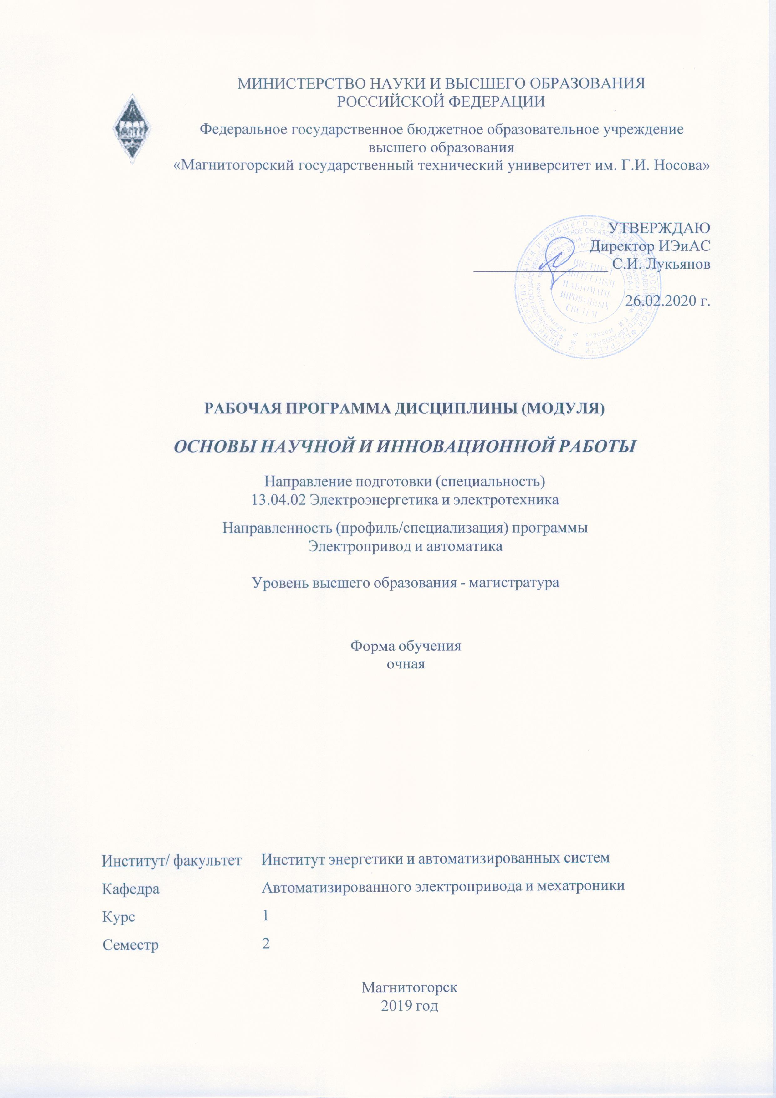

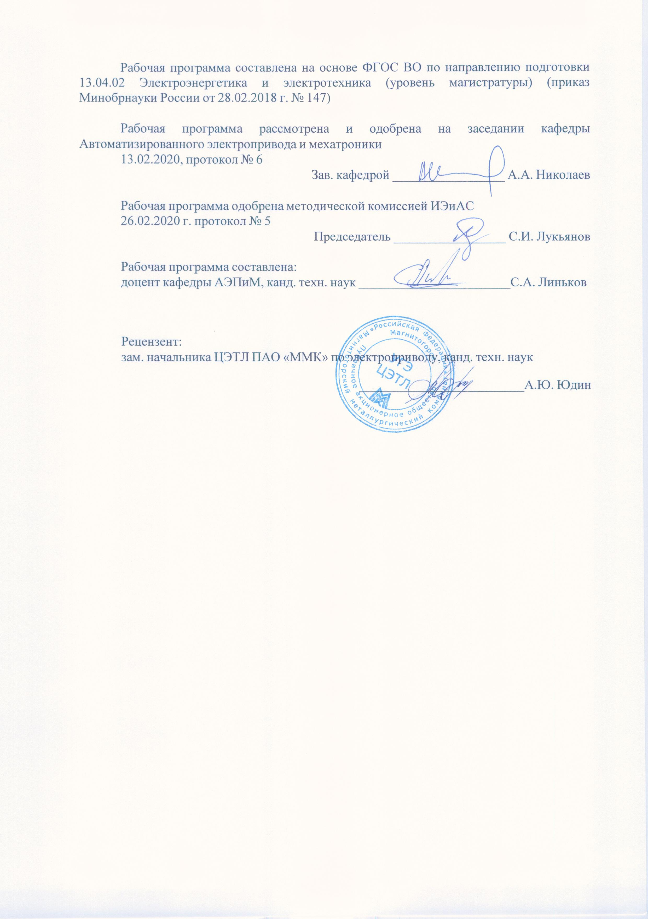

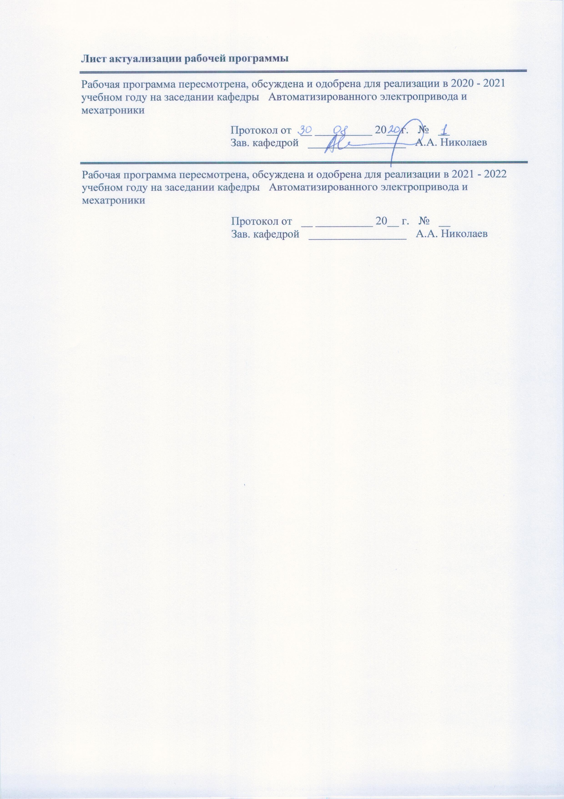

|  |  |
| --- | --- |
| **1** **Цели** **освоения** **дисциплины** **(модуля)** | |
| Целями освоения дисциплины «Основы научной и инновационной работы» является обучение будущих магистров навыкам поиска научно-технической информации при проведении научно-исследовательских работ.  Задачи дисциплины – усвоение студентами:  - методов поиска информации при планировании научно-исследовательской работы;  - навыков использования современных электронных библиотек и патентных ведомств России, США и ряда Европейских стран;  - навыков обработки полученной информации. | |
|  |  |
| **2** **Место** **дисциплины** **(модуля)** **в** **структуре** **образовательной** **программы** | |
| Дисциплина Основы научной и инновационной работы входит в часть учебного плана формируемую участниками образовательных отношений образовательной программы.  Для изучения дисциплины необходимы знания (умения, владения), сформированные в результате изучения дисциплин/ практик: | |
| Учебная - практика по получению первичных профессиональных умений и навыков | |
|  |  |
| **3** **Компетенции** **обучающегося,** **формируемые** **в** **результате** **освоения**  **дисциплины** **(модуля)** **и** **планируемые** **результаты** **обучения** | |
| В результате освоения дисциплины (модуля) «Основы научной и инновационной работы» обучающийся должен обладать следующими компетенциями: | |
|  |  |
| Код индикатора | Индикатор достижения компетенции |
| ПК-1 Способность обеспечивать мероприятия по защите авторских прав на решения, содержащиеся в разрабатываемом проекте | |
| ПК-1.1 | Обеспечивает мероприятия по защите авторских прав при разработке технического проекта |

|  |  |  |  |  |  |  |  |  |  |
| --- | --- | --- | --- | --- | --- | --- | --- | --- | --- |
|  | **4.** **Структура,** **объём** **и** **содержание** **дисциплины** **(модуля)** | | | | | | | | |
| Общая трудоемкость дисциплины составляет 1 зачетных единиц 36 акад. часов, в том числе:  – контактная работа – 19 акад. часов:  – аудиторная – 18 акад. часов;  – внеаудиторная – 1 акад. часов  – самостоятельная работа – 17 акад. часов;  Форма аттестации - зачет | | | | | | | | | |
|  |  |  |  |  |  |  |  |  |  |
| Раздел/ тема  дисциплины | | Семестр | Аудиторная  контактная работа  (в акад. часах) | | | Самостоятельная работа студента | Вид самостоятельной  работы | Форма текущего контроля успеваемости и  промежуточной аттестации | Код компетенции |
| Лек. | лаб.  зан. | практ. зан. |
| 1. Раздел 1 | | |  | | | | | | |
| 1.1 Методы поиска информации при планировании научно-исследовательской работы | | 2 | 8 |  |  | 8 | Проработка конспекта лекций и учебной литературы [1] по тематике | Устный опрос | ПК-1.1 |
| 1.2 Современные электронные библиотеки и патентные ведомства России, США и ряда Европейских стран (Elibrary, ieeexplore). | | 10 |  |  | 9 | Проработка конспекта лекций и учебной литературы [1] по тематике. Выполнение домашнего задания | Проверка домашнего задания №1 | ПК-1.1 |
| Итого по разделу | | | 18 |  |  | 17 |  |  |  |
| Итого за семестр | | | 18 |  |  | 17 |  | зачёт |  |
| Итого по дисциплине | | | 18 |  |  | 17 |  | зачет |  |

|  |
| --- |
| **5** **Образовательные** **технологии** |
|  |
| Для реализации предусмотренных видов учебной работы в качестве образовательных технологий в преподавании дисциплины «Основы научной и инновационной работы» используются традиционная и модульно - компетентностная технологии.  Передача необходимых теоретических знаний и формирование основных представлений по курсу «Основы научной и инновационной работы» происходит с использованием мультимедийного оборудования.  Лекции проходят в традиционной форме, в форме лекций-консультаций и проблемных лекций. Теоретический материал на проблемных лекциях является результатом усвоения полученной информации посредством постановки проблемного вопроса и поиска путей его решения. На лекциях – консультациях изложение нового материала сопровождается постановкой вопросов и дискуссией в поисках ответов на эти вопросы.  Самостоятельная работа стимулирует студентов приобретать навыки использования электронно-образовательного ресурса и патентных ведомств, при планировании своей научно-исследовательской работы. |
|  |
| **6** **Учебно-методическое** **обеспечение** **самостоятельной** **работы** **обучающихся** |
| Представлено в приложении 1. |
|  |
| **7** **Оценочные** **средства** **для** **проведения** **промежуточной** **аттестации** |
| Представлены в приложении 2. |
|  |
| **8** **Учебно-методическое** **и** **информационное** **обеспечение** **дисциплины** **(модуля)** |
| **а)** **Основная** **литература:** |
| 1. Алексеев, Г. В. Основы защиты интеллектуальной собственности. Создание, коммерциализация, защита : учебное пособие / Г. В. Алексеев, А. Г. Леу. — 2-е изд., стер. — Санкт-Петербург : Лань, 2020. — 388 с. — ISBN 978-5-8114-4957-6. — Текст : электронный // Лань : электронно-библиотечная система. — URL: https://e.lanbook.com/book/129220 (дата обращения: 18.10.2020). — Режим доступа: для авториз. пользователей. |
|  |
| **б)** **Дополнительная** **литература:** |
| 3.Литвиненко, А. М. Технологии разработки объектов интеллектуальной собственности : учебное пособие / А. М. Литвиненко, В. Л. Бурковский. — 3-е изд., стер. — Санкт-Петербург : Лань, 2018. — 184 с. — ISBN 978-5-8114-2513-6. — Текст : электронный // Лань : электронно-библиотечная система. — URL: https://e.lanbook.com/book/105984 (дата обращения: 18.10.2020). — Режим доступа: для авториз. пользователей.  4. Рыжков, И. Б. Основы научных исследований и изобретательства : учебное пособие / И. Б. Рыжков. — 4-е изд., стер. — Санкт-Петербург : Лань, 2020. — 224 с. — ISBN 978-5-8114-5697-0. — Текст : электронный // Лань : электронно-библиотечная система. — URL: https://e.lanbook.com/book/145848 (дата обращения: 18.10.2020). — Режим доступа: для авториз. пользователей. |
|  |
| **в)** **Методические** **указания:** |
| Представлены в приложении 3. |

|  |  |  |  |  |  |  |  |  |
| --- | --- | --- | --- | --- | --- | --- | --- | --- |
|  | | |  |  | |  |  | |
| **г)** **Программное** **обеспечение** **и** **Интернет-ресурсы:** | | | | | | | | |
|  | | | | | | | | |
|  | | |  |  | |  |  | |
| **Программное** **обеспечение** | | | | | | | | |
|  | Наименование ПО | | | № договора | | Срок действия лицензии |  | |
|  | MS Windows 7 Professional(для классов) | | | Д-1227-18 от 08.10.2018 | | 11.10.2021 |  | |
|  | MS Office 2007 Professional | | | № 135 от 17.09.2007 | | бессрочно |  | |
|  | MathWorks MathLab v.2014 Classroom License | | | К-89-14 от 08.12.2014 | | бессрочно |  | |
|  |  | | |  | |  |  | |
| **Профессиональные** **базы** **данных** **и** **информационные** **справочные** **системы** | | | | | | | | |
|  | Название курса | | | Ссылка | | |  | |
|  | Электронная база периодических изданий East View Information Services, ООО «ИВИС» | | | https://dlib.eastview.com/ | | |  | |
|  |  | |
|  | Национальная информационно-аналитическая система – Российский индекс научного цитирования (РИНЦ) | | | URL: https://elibrary.ru/project_risc.asp | | |  | |
|  | Поисковая система Академия Google (Google Scholar) | | | URL: https://scholar.google.ru/ | | |  | |
|  | Информационная система - Единое окно доступа к информационным ресурсам | | | URL: http://window.edu.ru/ | | |  | |
|  | | | | | | | | |
| **9** **Материально-техническое** **обеспечение** **дисциплины** **(модуля)** | | | | | | | | |
|  | | |  |  | |  |  | |
| Материально-техническое обеспечение дисциплины включает: | | | | | | | | |
| Лекционные аудитории: мультимедийные средства хранения, передачи и представления учебной информации (ауд. 123, 227, 023, 227а). Практические занятия проводятся в компьютерных классах с доступом к интернет-ресурсам (а.023, 227а). | | | | | | | | |
|

**Приложение 1.**

**Учебно-методическое обеспечение самостоятельной работы обучающихся**

Внеаудиторная самостоятельная работа студентов осуществляется в виде чтения лекций с проработкой материала и выполнения домашних заданий с консультациями преподавателя.

Примерные теоретические вопросы к зачету:

1. Перечислите способы обработки массивов данных в Matlab Simulink

2. Экспорт массивов данных из Matlab Simulink в Exel.

1. Перечислите современные электронные библиотечные ресурсы и действующие патентные ведомства.

3. Регистрация в электронном библиотечном ресурсе Elibrary.

4. Структура электронного библиотечного ресурса Elibrary.

5. Поиск статей по нужной тематике в Elibrary.

6. Патентные ведомства России.

7. Патентный поиск по тематике НИР в электронном каталоге Российских патентных ведомств.

**Приложение 2.**

**Оценочные средства для проведения промежуточной аттестации**

| Структурный элемент  компетенции | Планируемые результаты обучения | Оценочные средства |
| --- | --- | --- |
| **ПК-1**: Способность обеспечивать мероприятия по защите авторских прав на решения, содержащиеся в разрабатываемом проекте | | |
| ПК-1.1 | Обеспечивает мероприятия по защите авторских прав при разработке технического проекта | **Перечень вопросов**  1. Перечислите способы обработки массивов данных в Matlab Simulink  2. Экспорт массивов данных из Matlab Simulink в Exel.  1. Перечислите современные электронные библиотечные ресурсы и действующие патентные ведомства.  2. Регистрация в электронном библиотечном ресурсе Elibrary.  3. Структура электронного библиотечного ресурса Elibrary.  **Примерные практические задания**  1. Графическое преставление и обработка переходных процессов в Matlab Simulink  2. Графическое преставление и обработка переходных процессов в Multisim  Экспортировать массив данных из Matlab Simulink в Exel, построить графическое изображение, распечатать изображение.  3. Вывести графическое изображение переходных процессов основных координат электропривода в Matlab Simulink, распечатать изображение.  4. Вывести графическое изображение переходных процессов аналогового усилителя в Multisim, распечатать изображение.  Осуществлять поиск научных публикаций и электронных журналов в библиотечных электронных системах Elibrary. |

**б) Порядок проведения промежуточной аттестации, показатели и критерии оценивания:**

Промежуточная аттестация включает теоретические вопросы, позволяющие оценить уровень усвоения обучающимися знаний, и практические задания, выявляющие степень сформированности умений и владений.

Показатели и критерии аттестации (зачет):

- обучающийся получает отметку «зачтено» при условии выполнения всех предусмотренных заданий на оценку не ниже «удовлетворительно».

**ПРИЛОЖЕНИЕ 3**

**Учебно-методические указания**

**Защита авторских прав: актуальные способы**

**Защита авторских прав - инструкция по применению**

**Понятие и виды авторских прав**

Авторские права определены как интеллектуальные права на произведения науки, литературы и искусства, которые являются результатом творческого труда.

Достоинство, назначение произведения, способ его выражения значения не имеет. Оно может быть обнародованным и необнародованным, выраженным как письменно, так и устно (например, публично исполнено или произнесено), или в иной объективной форме – объемно-пространственной, в виде изображения, звуко- или видеозаписи.

Самые распространенные объекты авторских прав: литературные, драматические, сценарные, хореографические, музыкальные произведения, фотографии, фильмы, произведения архитектуры, переводы, сборники (как результат составительства), программы для ЭВМ (перечень открыт), независимо от их регистрации и соблюдения каких-либо формальностей. По желанию правообладателя возможно проведение регистрации программ для ЭВМ и баз данных.

Официальные документы, законы, судебные решения, государственная символика, фольклор, информационные сообщения не защищаются авторским правом.

**Автору произведения принадлежат:**

*1.​ Личные неимущественные права*

​ •право авторства - право признаваться автором произведения;

​ •право автора на имя - право использовать или разрешать использование произведения под своим либо вымышленным именем (псевдонимом) или анонимно;

​ •право на неприкосновенность произведения и защита его от искажений - не допускается без согласия автора внесение в его произведение изменений, сокращений и дополнений, снабжение его при его использовании иллюстрациями, предисловием, послесловием, комментариями или какими бы то ни было пояснениями .

​ •право на обнародование своего произведения, то есть право осуществить или дать согласие на действия, которые впервые сделают его доступным для всеобщего сведения путем опубликования, публичного показа или исполнения, сообщения в эфир, по кабелю и др.

Авторство, имя автора и неприкосновенность произведения охраняются бессрочно.

*2.​ Исключительное право на произведение*

Автору или иному правообладателю принадлежит исключительное право использовать произведение в любой форме и любым не противоречащим закону способом. Правообладатель может распоряжаться исключительным правом на произведение.

Исключительное право действует в течение всей жизни автора и 70 лет после его смерти, после чего произведение переходит в общественное достояние и может свободно использоваться любыми лицами.

*3. Иные права*

​ •право на вознаграждение за служебное произведение,

​ •право на отзыв - право до фактического обнародования произведения отказаться от ранее принятого решения об этом;

​ •право следования – право на часть цены оригинала при публичной продаже;

​ •право доступа к произведениям изобразительного искусства – право требовать у собственника оригинала возможность создания копии.

Субъектами авторских прав являются:

1. автор – гражданин, чьим творческим трудом создано произведение. Если произведение – результат совместного творческого труда, то граждане признаются соавторами (как, например, братья А. и Б. Стругацкие).

2. правообладатель – физическое или юридическое лицо, которому принадлежит исключительное право на произведение. Изначально правообладатель – это автор. Но поскольку исключительное право может переходить к другим лицам по договору или иным основаниям, то гражданин, чьим творческим трудом создано произведение, останется автором, а правообладателем будет другое лицо (гражданин, организация), к которому перешло исключительное право.

**Способы защиты авторских прав**

*1.​ Гражданско-правовые*

​ •Признание права

Можно защищать как личные неимущественные права, так и исключительное право.

В частности, признание авторства может использоваться как самостоятельный путь защиты, либо наряду с другими, как необходимое условие для достижения успеха при их применении. Иногда без доказывания права авторства невозможно предъявление и иных требований.

Пример из судебной практики: Истцом заявлены требования о признании отсутствующим у ответчика авторского права на бланки медицинской карты и сертификата о профилактических прививках. В удовлетворении требования отказано, так как на авторство дизайна спорной полиграфической продукции претендует третье лицо. При этом, истцом, не заявляющим своего авторства на спорные бланки, избран ненадлежащий способ защиты права. (Постановление Федерального АС Уральского округа от 02.07.2013 N Ф09-5928/13 по делу N Ф09-4277/2012).

**Как доказать право авторства.**

*Способ 1.Прибегнуть к презумпции авторства.*

Лицо, указанное в качестве автора на оригинале или экземпляре произведения считается его автором, если не доказано иное. Однако, если авторство оспаривается, способ будет явно слабоват, и возникнет необходимость прибегнуть к иным вариантам доказывания.

*Способ 2. Предоставление доказательств авторства.*

А именно - любых документов и информации, которые подтверждают создание произведения творческим трудом именно данного лица – наброски, черновики, переписка, договоры, исходные материалы, документы о депонировании произведения, свидетельские показания и т.д.

*Способ 3. Назначение экспертизы.*

Сложно, дорого, не быстро.

Могут быть применены лингвистическая, компьютерная, речеведческая, искусствоведческая и иные виды экспертиз. Они будут решать вопрос о сходстве, тождестве, различиях произведений. Имеем в виду, что подтверждение тождества образца и спорного произведения будет иметь доказательственное значение лишь в том случае, если право авторства на образец не вызывает сомнений. Также перед экспертом можно поставить вопрос, является ли произведение результатом переработки или оно самобытно и т.п.

​ •Восстановление положения, существовавшего до нарушения авторского права

В общем-то, это задача каждого из способов. Поэтому данный способ имеет общий характер.

​ •Пресечение действий, нарушающих право или создающих угрозу нарушения

Требования предъявляются к лицу, совершающему такие действия или осуществляющему необходимые приготовления к ним, а также к иным лицам, которые могут их пресечь. Самый распространенный пример – требование о запрете распространения контрафактных экземпляров или о запрете использования произведения любым способом.

​ •Компенсация морального вреда

Претерпевать моральный вред могут только физические лица, в связи с чем данный способ защиты подходит только для граждан. Статья 151 Гражданского кодекса определяет моральный вред как физические или нравственные страдания, которые причинены действиями, нарушающими личные неимущественные права гражданина либо посягающими на принадлежащие ему другие нематериальные блага.

**Компенсация морального вреда осуществляется в денежной форме.** Размер компенсации морального вреда определяется судом в зависимости от характера причиненных потерпевшему физических и нравственных страданий, а также степени вины причинителя вреда в случаях, когда вина является основанием возмещения вреда. При определении размера компенсации должны учитываться требования разумности и справедливости.

**Пример из судебной практики.**Истец ссылается на то, что ответчик, разместив на своем сайте фотографию истца, осуществил неправомерное использование его произведения, поскольку согласия на такое размещение истец ответчику не давал. Требование частично удовлетворено. Ответчик допустил нарушение исключительного права истца на произведение, а также нарушение личных авторских прав истца в отношении принадлежащего ему произведения, однако истец не представил суду подтверждений значительности своих нравственных страданий по поводу допущенного ответчиком нарушения его личных авторских прав. (Апелляционное определение Московского городского суда от 20.04.1015 по делу № 33-13414).

​ •Публикация решения суда о допущенном нарушении с указанием действительного правообладателя

​ •Возмещение убытков

Требование предъявляется к лицу, неправомерно использовавшему произведение без заключения лицензионного договора с правообладателем (бездоговорное использование) либо иным образом нарушившему исключительное право, что причинило ущерб, привело к упущенной выгоде.

​ •Изъятие контрафакта

При наличии достаточных данных о нарушении авторских прав органы дознания или следствия обязаны принять меры для розыска и наложения ареста на экземпляры произведения, в отношении которых предполагается, что они являются контрафактными, а также на материалы и оборудование, используемые или предназначенные для воспроизведения указанных экземпляров произведения, включая в необходимых случаях меры по их изъятию и передаче на ответственное хранение.

​ •Выплата компенсации

**У правообладателя есть альтернатива – при нарушении исключительного права в качестве способа защиты выбрать либо возмещение убытков, либо выплаты компенсации:**

1) в размере от десяти тысяч рублей до пяти миллионов рублей, определяемом по усмотрению суда исходя из характера нарушения;

2) в двукратном размере стоимости контрафактных экземпляров произведения;

3) в двукратном размере стоимости права использования произведения, определяемой исходя из цены, которая при сравнимых обстоятельствах обычно взимается за правомерное использование произведения тем способом, который использовал нарушитель.

Не так давно были внесены изменения в п. 3 ст. 1252 ГК РФ, позволяющие суду снизить общий размер компенсации ниже низшего предела (10 тыс. руб.). Такое правомочие суд может реализовать при условии, что одним действием нарушены права сразу на несколько результатов интеллектуальной деятельности, права на которые принадлежат одному и тому же правообладателю. Обращаем внимание, что суд может снизить итоговый размер компенсации не более, чем на пятьдесят процентов минимальных размеров всех компенсаций за допущенные нарушения.

Поскольку доказывать размер убытков достаточно сложно, выплата компенсации очень популярный и распространенный метод.

**2.​ Использование технических средств и копирайта**

В самом общем смысле можно говорить о самозащите права.

Это использование технологий, технических устройств или их компонентов, контролирующих доступ к произведению, предотвращающих либо ограничивающих совершение третьими лицами действий, которые нарушают авторские права.

Правообладатель для оповещения о принадлежащем ему исключительном праве на произведение вправе использовать знак охраны авторского права, который помещается на каждом экземпляре произведения и состоит из следующих элементов:

латинской буквы "C" в окружности;

имени или наименования правообладателя;

года первого опубликования произведения.

Этому знаку (копирайту) придается исключительно информационное значение. Его наличие не доказывает авторство, не свидетельствует о регистрации авторских прав, а предупреждает о их наличии.

**3.​ Административно-правовые способы**

Условием привлечения к такому виду ответственности является преследование виновным лицом цели извлечения дохода. В этом случае статья 7.12. КоАП РФ предусматривает возможность привлечения к административной ответственности за любое нарушение авторских прав.

В качестве административного правонарушения норма указанной статьи называет также ввоз, продажу, сдачу в прокат, иное незаконное использование экземпляров произведений, если они являются контрафактными либо на них указана ложная информация об изготовителях, местах производства, правообладателях.

С помощью указанных мер ответственности можно защититься от присвоения авторства, принуждения к соавторству и других нарушений.

За указанные деяния отвечать придется путем уплаты штрафа, размер которого, увы, не так велик – до 2 тыс. рублей на граждан, до 20 тыс. руб. для должностных лиц, до 40 тыс. руб. для юридических лиц, при этом будут конфискованы контрафактные экземпляры, материалы и оборудование, используемые для их воспроизведения.

**4.​ Привлечение к уголовной ответственности**

Уголовная ответственность установлена ст. 146 УК РФ:

​ •За плагиат (присвоение авторства),

причинивший крупный ущерб (более 100 тыс. руб.), в том числе, объявление себя автором чужого произведения, выпуск его под своим именем, издание под своим именем произведения, созданного в соавторстве с другими лицами, без указания последних;

​ •За незаконное использование объектов авторского права,

совершенное в крупном размере, в том числе: воспроизведение, продажа, прокат, публичный показ, обнародование, распространение в сети Интернет, перевод, переработка, модификация и иные действия, совершенные на бездоговорной основе;

​ •За приобретение, хранение и перевозку контрафактных экземпляров произведений

в целях сбыта, совершенные в крупном размере.

**5.​ Привлечение нарушителя к ответственности за нарушение антимонопольного законодательства**

Можно использовать такой способ только в случае, если вы осуществляете предпринимательскую деятельность. Одним из проявлений недобросовестной конкуренции будет продажа, обмен или иное введение вашим конкурентом в оборот товара с нарушением авторских прав.

В этом случае можно обратиться с заявлением в управление Федеральной антимонопольной службы (ФАС РФ), которая обладает полномочиями по привлечению к ответственности за нарушение антимонопольного законодательства.

Установленные размеры штрафов на недобросовестную конкуренцию достаточно весомы – для юридических лиц штраф составит от ста до пятисот тысяч рублей.

В связи с чем, данный способ защиты может оказаться весьма эффективным в борьбе с недобросовестным конкурентом.

**6.​ Регистрация и депонирование**

Какая-либо регистрация авторских прав на произведения науки, литературы и искусства законом не предусмотрена (ст. 1259 п. 4 ГК РФ).

В течение срока действия исключительного права на программу для ЭВМ или на базу данных правообладатель может по своему желанию зарегистрировать их в федеральном органе исполнительной власти по интеллектуальной собственности (Роспатенте).

Депонирование произведения представляет собой процедуру, при которой лицо, заявляющее об авторстве конкретного произведения, предъявляет его в организацию, осуществляющую депонирование и получает документ, содержащий информацию о предъявленном произведении и дате предъявления.

Какая-либо проверка авторства не производится, поэтому   
поэтому указанный документ удостоверяет лишь то, что в указанное время указанное лицо подало заявку о депонировании, владело экземпляром произведения и утверждало свое авторство на него.

Услуги по депонированию произведений предлагают многие организации.

**Нужно помнить, что полученные свидетельства в случае наличия судебного спора об авторстве не будут весомым доказательством.** Для доказывания своего права придется прибегнуть к одному из способов, указанных нами выше, в том числе, предъявить доказательства создания и работы над произведением.

**Субъекты защиты авторских прав**

Речь идет о круге лиц, кто вправе воспользоваться вышеуказанными способами защиты.

Кроме авторов и иных правообладателей, это, например, организации по управлению правами на коллективной основе. Права авторов музыкальных произведений, к примеру, защищает Российское авторское общество.

Автор вправе в порядке, предусмотренном для назначения исполнителя завещания (статья 1134 Гражданского кодекса), указать лицо, на которое он возлагает охрану авторства, имени автора и неприкосновенности произведения (абзац второй пункта 1 статьи 1266) после своей смерти. Это лицо осуществляет свои полномочия пожизненно.

При отсутствии таких указаний или в случае отказа назначенного автором лица от исполнения соответствующих полномочий, а также после смерти этого лица охрана авторства, имени автора и неприкосновенности произведения осуществляется наследниками автора, их правопреемниками и другими заинтересованными лицами.

**Территория защиты**

В 1995 году Российская Федерация присоединилась к Бернской конвенции по охране литературных и художественных произведений – ключевому международному соглашению в этой области. Участниками конвенции являются 167 стран, администрируется Всемирной организацией интеллектуальной собственности. Произведения российских авторов охраняются во всех государствах, присоединившихся к Бернской конвенции, в соответствии с законодательством соответствующего государства, равно как произведения иностранных авторов подлежат правовой охране в нашей стране.

Как нам кажется, за последние годы наша страна значительно продвинулась в вопросах защиты авторских прав, борьбы с «пиратством». Хотя, несомненно, есть пути для совершенствования. Растет уровень правосознания в гражданском обществе, связанный с охраной авторских прав. Полагаем, что арсенал средств защиты прав авторов и иных правообладателей достаточно широк и предоставляет определенный уровень защиты при условии их своевременного и правильного использования.